ТЕМА ФЭМП:
Закрепление представлений о треугольниках и четырехугольниках
ЦЕЛЬ: Закреплять представления о четырехугольниках и треугольниках , их свойствах и видах. Совершенствовать навыки счета в пределах 10. Закрепить названия дней недели.
Ход занятия:
Раздается мелодия «Волшебство»
ВОСПИТАТЕЛЬ:
Ребята, а кто это у нас в гостях?
( игрушка из пальчикового театра МИШКА)
Дети: Михайло Потапович.
В: Давайте Михайло Потаповича научим играть в «Веселые треугольники»?
На 3-х листах наклеены среди других фигур : 10 треугольников, 4 трапеции и 6 квадратов. Нужно сосчитать заданные фигуры
Послушайте правила этой игры.
- Нужно прыгнуть на двух ногах столько раз, сколько треугольников.
- Хлопнуть в ладоши столько раз сколько квадратов.
- Сделать столько шагов, сколько трапеций.
Михайло Потапович: Ой, молодцы ребятки, как хорошо вы считаете, и фигурки вы все знаете. Ой, да молодцы! Я Вам принес подарочек из леса в этих мешочках, помогите мне сосчитать, и угадайте на ощупь, что за подарки я вам принес.
Воспитатель: достает мешочек с желудями. Вызывает одного ребенка и просит его определить на ощупь сколько в нем предметов и назвать их.
Воспитатель вызывает другого ребенка и достает другой мешочек с каштанами. Нужно сосчитать и угадать подарок Михайло Потаповича.
Михайло Потапович: Ой, молодцы, какие, все загадки лесные отгадали и сосчитали. Какие вы все умные.
Воспитатель обращает внимание детей на карточки, которые лежат на столах и развешаны в хаотическом порядке на доске (карточки части суток).
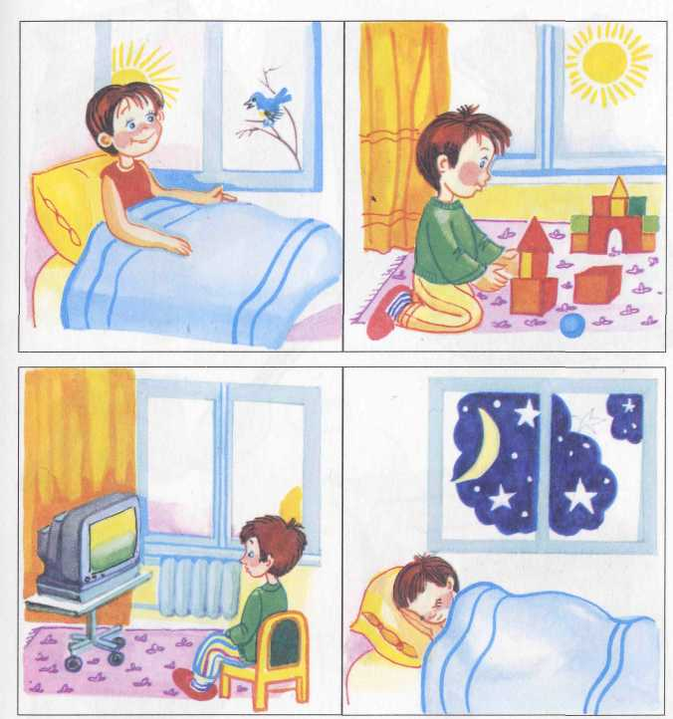

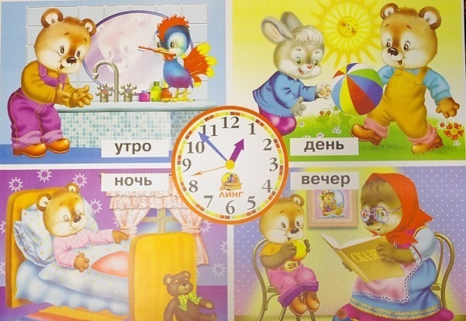

Воспитатель: поднимите карточку с изображением «утра». Как вы узнали, что на картинке изображено именно «утро»? Чем вы занимаетесь по утрам?
Воспитатель вызывает ребенка к доске и просит найти карточку с изображением « утра».
Воспитатель: поднимите карточку с изображением «дня». Что помогло вам определить, что это «день»?
Воспитатель вызывает ребенка к доске и просит найти карточку с изображением «дня».
Воспитатель: Определите, пожалуйста, на какой карточке изображен «вечер». Что вам помогло определить, что это вечер? Чем вы занимаетесь по вечерам?
Воспитатель вызывает ребенка к доске и просит найти карточку с изображением «вечера».
Воспитатель: И последняя карточка на столе, которую мы не назвали это..? Правильно, ночь. Скажите, как вы догадались, что это именно ночь, а не день?» Вызвать ребенка к доске и найти карточку с изображением «ночи».
А теперь все карточки отложите на край стола и сами обозначьте части суток.
Дети: утро, день, вечер, ночь
Воспитатель: А как их назвать, одним словом
Дети: сутки.
Воспитатель читает стихотворение
Утро наступает, солнышко встает,
Всех ребяток будит, в детский сад зовет.
День уж наступает, много дел у нас:
Погулять, покушать и настал сончас,
А потом мгновенно вечер подойдет,
Нас домой из сада мама заберет.
Вскоре ночь наступит, всем нам спать пора,
И спать мы будем крепко до самого утра!
Воспитатель: Взрослые часто заменяют слово «сутки» словами – целый день.
Семь таких дней составляют неделю. Причем каждый день имеет свое название.
Давайте Михайло Потаповичу поможем узнать, как они называются.
Хороводная игра ДНИ НЕДЕЛИ.
Ребята становятся в круг и назначить кто понедельник, кто вторник, кто среда ит.д. они все выходят в круг, как только услышат, свое название.
Вторник кладет руки на талию Понедельника,
а Среда — на талию Вторника, и т.д. они образуют цепочку,
которая находится внутри круга.
Дети хором читают стихотворение
Первым будет понедельник.
День второй за ним пошел,
Это вторник к нам пришел.
Нам не деться никуда...
Третий день всегда среда.
Он четвертый там и тут,
Этот день четверг зовут.
В череде рабочих дней
Пятый пятница теперь.
Вся закончена работа
День шестой всегда суббота.
День седьмой?
Его мы знаем:
Воскресенье, - отдыхаем
«Дни» в цепочке берутся за руки и декламируют:
Понедельник, вторник и среда,
четверг, пятница, суббота, воскресенье
Михайло Потапович: Какой по счету понедельник? среда? пятница?
ОЙ, молодцы, все -то вы знаете, все - то умеете.
Воспитатель: Ребята у Михайло Потаповича есть одна проблема.
Ему подарили валенки, а он не знает что это на них нарисовано?
Ребята давайте сядем на стульчики и посмотрим на валенки Михайло Потаповича.
На доске валенки.
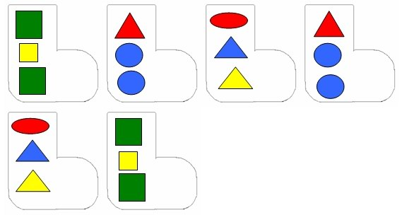
Дети по очереди отвечают.

Михайло Потапович: Ребята, на столах у вас лежат фигуры, найдите среди них квадрат и поднимите его.
Дети поднимают квадраты.
Михайло Потапович: Ой, да молодцы, а вы можете из одного квадрата сделать 2 прямоугольника, с помощью счетной палочки ? А как с помощью ещё одной счетной палочки из этих 2-х прямоугольников сделать 4 квадрата? Какие вы молодцы детки, и с этим заданием справились.
У доски один ребенок выполняет все задания.
Воспитатель: Детки, а давайте Михайло Потаповича научим играть в игру «Назови адрес фигуры».
– У каждой фигуры есть свой адрес.
Чтобы узнать адрес фигуры, вы должны определить в каком подъезде и на каком этаже она живет.
– Определите адрес красного ромба (1 подъезд, 3 этаж , 2 квартира.)
– Определите адрес зеленой трапеции (1 подъезд, 6 этаж , 1 квартира.)
Выполняют на доске, с помощью магнитов крепят многоугольники.
Михайло Потапович: Ребята, какие вы молодцы! Давайте вспомним, чем мы с вами сегодня занимались на занятии? А что нового вы узнали? А какая игра вам больше всего понравилась, почему?
Дети отвечают.
Михайло Потапович: Спасибо вам большое, ребята. Вы меня многому научили. Мне очень понравилась последняя игра «Назови адрес фигуры». Теперь я точно не заблужусь в большом городе. Теперь мне надо научить своих медвежат тому, чему научился я сам у вас. Спасибо Вам большое, до свидания.
Воспитатель и дети: до свидания. Ждем тебя в гости.

